Збірка позакласних заходів
з історії
(для 6-8 класів)

Зміст

- Гра «Знавці історії» __________________________с.3-7
- Історична гра «Міфи та релігія Давньої Греції»_с.8-13
- Інтелектуальна гра «Історичний марафон» ___с.13-17
- Брейн-ринг з історії ________________________с. 17-20
- Гра «Розумники та розумниці» на тему
«Козацькому роду нема переводу»________с. 21-24
- Гра «Найрозумніший» _____________________с.24-33
- КВК. Інтегрований захід з всесвітньої історії
та всесвітньої літератури на тему «Доба Відродження» ____________________________с.33-36
Додаток: СД-діск з електронною версією сценаріїв та презентаціями до сценарію №2,5,7

Гра «Знавці історії»
( для учнів 6 класів)
Гра проводиться наприкінці року для повторення всього навчального матеріалу
Мета: активізувати й стимулювати творчу діяльність учнів, узагальнити їхні знання з курсу в невимушеній, творчій атмосфері, виховувати в учнях вміння працювати в команді.
Умови гри: грають 2 команди по 7 гравців. Кожна команда має назву та капітана. Гра проходить у 5 раундів та оцінюється журі.
Хід гри.

І раунд. Розминка «Хто швидше?»
Дається 10 запитань і 30 секунд на обговорення; команда, яка знає відповідь піднімає руку і відповідає. Оцінка журі за правильну відповідь 5 балів.
- Уявіть, що ви живете у 2000 році до н.е. Вам потрібно зрубати дерево. З чого зроблена ваша сокира? (З бронзи)
- Як називається давня тварина схожа на слона? (Мамонт)
- З чого робили прикраси у кам’яному віці? (З кістки, зубів тварин)
- Як називається 10 століть? ( Тисячоліття)
- У 482 році до н.е. в землю сховали скарб. Ви знайшли його в минулому році. Скільки років він пролежав в землі? (2490 )
- Кого в Давньому Єгипті називали «живі вбиті»? (Рабів-полонених)
- Як називається знак давньоєгипетської писемності? (Ієрогліф)
- Як називалося в давнину місто Керч? ( Пантікапей )
- Уявіть, що ви учень давньоєгипетської школи. Які письмові приладдя ви візьмете на урок письма? ( Папірус, паличку,чорнила)
- Який підрозділ був основним у римській армії? (Фаланга)
ІІ раунд. «Хто більше?».
Кожна команда називає по черзі грецьких богів. За кожне команда отримує 1 бал.
ІІІ раунд. « Погляд удачі »
На листку паперу розкидані 15 слів для кожної команди. Один з гравців команди дивиться на слова 30 секунд та називає потім ті, що запам’ятав.
Перша команда: амфора, демос, школа, трієра, аристократія, збори, колісниця, стиль, арифметика, хор, порт, раб,
комедія, історія, боротьба.
Друга команда6 портик, перси, сцена, храм, урок, гімназій, флот, трагедія, агора, оратор, колона, театр, острів, стратег, демократія.
Конкурс для вболівальників.
В конкурсі бере участь по 5 вболівальників кожної команди. Їм дається літера з алфавіту на яку вони по черзі називають імена, терміни. Міста пов’язані з історією Давнього Світу. Команда. Яка назве останнє слово - перемагає. За перемогу 5 балів.
Додаткові бали вболівальники можуть принести своїй команді і за активну підтримку, плакати та речівки.
ІV раунд «Дешифровка».
Потрібно виправити помилки в тексті. Команді дається 1 хвилина. За кожну помилку 10 балів.
Текст 1. Греці розташована у Малій Азії. Афіни знаходяться у Південній Греції. Рабів в Афінах не було. Влада знаходилась в руках іноземців. Народні збори збиралися в амфітеатрі.
Текст 2. Спарта розташована у Середній Греції. Спартанці були освічені і майже не займалися спортом. У школах Спарти навчалися тільки дівчата. Спартанці любили розмовляти лаконічно. Тобто довго та незрозуміло.
V раунд. «Ланцюжок»
У кожного учасника 7 маленьких аркушів паперу. Ведучий задає питання та дає чотири варіанти відповідей. Учні записують правильну відповідь на аркуші. Потім перевіряється кількість правильних відповідей. За кожну дається 1 бал.
- Хто придумав слово «історія»?
А) греки;
Б) римляни;
В) єгиптяни;
Г)перси.
2. Єгиптяни писали на :
А)глиняних табличках;
Б) папірусі;
В) пергаменті;
Г) папері.
3. Як називають велику державу, яка виникає на завойованих територіях?
А) республіка;
Б) федерація;
В) автономія;
Г) імперія.
4. Бронза - це сплав:
А) міді із залізом;
Б) міді з оловом;
В) міді зі сріблом;
Г) міді із цинком.
5. Яка книга розповідає про давню історію єврейського народу?
А) Веди;
Б) Біблія;
В) Папірус;
Г) Коран.
6. Хто вбив Мінотавра?
А) Геракл;
Б) Тірінф;
В) Язон;
Г) Тесей.
7. Як називався грецький бойовий корабель?
А) крейсер;
Б) трієра;
В) фрегат;
Г) дракар.
Журі підбиває підсумки конкурсу та вручає переможцям грамоти.

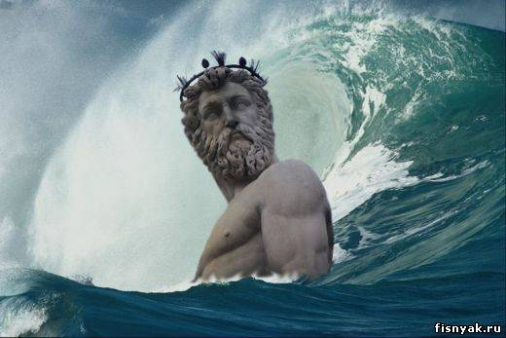
Історична гра
«Міфи та релігія Давньої Греції»
(для учнів 6 класів)
Мета: активізувати пізнавальну діяльність учнів, вчитися застосовувати набуті знання в нестандартній ситуації, , підвищувати в учнів інтерес до предмету, навчальної діяльності, розвивати здоровий дух суперництва та співробітництва, виховувати повагу до культури та релігії інших народів..
Хід гри
Ведучий: сьогодні ми зібрались з вами для того, щоб пригадати міфи та богів Давньої Греції. В нашому змаганні приймуть участь дві команди, які зараз скажуть свої назви та девізи. (назви команд повинні бути пов’язанні з історією взагалі або історією Давньої Греції).
Виступи команд.
Ведучий: ви знаєте що в Греції існував Ареопаг, який мав і судові функції. Є сьогодні Ареопаг і у нас. Саме вони і будуть судити сьогоднішнє змагання. ( ведучий представляє членів журі – це можуть бути або учнів старших класів. Або вчителі з інших предметів)
Ведучий: Ну що пора почати змагання. Хай переможе найрозумніший.
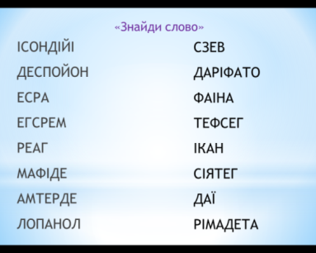
Ведучий: Перший конкурс називається «Знайди слово».( На мультимедійній дошці з’являється слайд на якому написані імена грецьких богів, але букви записані в неправильному порядку. Команди повинні за 5 хвилин записати всі імена вірно.)

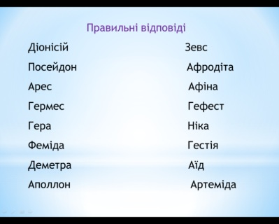
Команди на аркушах записують свої варіанти відповідей та передають відповіді журі. Після цього з’являється слайд з правильними відповідями.

Ведучий: А зараз ми подивимось наскільки ви знаєте богів Греції та їх символи. Конкурс називається «Вгадай хто». На слайді з’являється три зображення трьох предметів. Якось пов’язаних з певним богів команди по черзі вгадують, що це за бог.
Приклад:
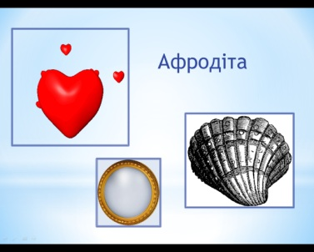
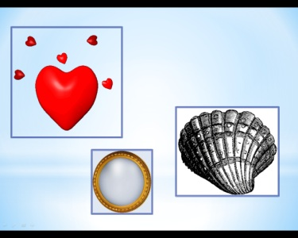

Всього для кожної команди чотири питання.
Ведучий: А зараз наш шановний Ареопаг оголосить результати 1 та 2 конкурсу.
Виступ членів журі
Ведучий: Наш третій конкурс називається «Знайди пару». На слайді ви побачите імена героїв міфів та предмети чи імена з ними пов’язані. Вам необхідно встановити взаємозв’язок між ними.
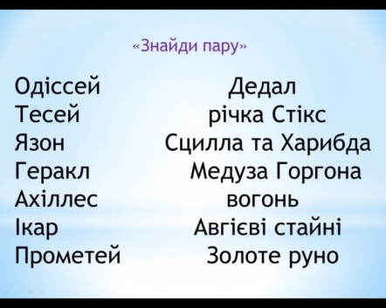

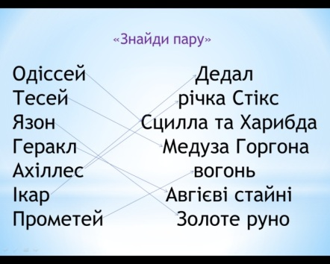
Після того як відповіді були передані членам Ареопагу з’являється слайд з правильними відповідями.

Ведучий: Зараз наші команди мають час підготуватися до показу домашнього завдання.( Домашнє завдання дається команда приблизно за 2 тижня. Команди обирають міф або частину міфу Давньої Греції та інсценують його. На показ завдання у них 5 хвилин) А поки щоб вболівальники не сумували ми трохи пограємо і з ними.
Ведучий задає питання, а вболівальники піднімають руки, ті хто знає відповідь. Журі уважно дивиться і визначає хто був першим. Правильна відповідь зараховується як 1 бал на користь команди, яку обере вболівальник.
Питання для вболівальників.
- Коли в Давній Греції ніхто не воювали? ( Під час проведення Олімпійських ігор)
- Герой давньогрецьких міфів, який скоїв 12 подвигів. (Геракл)
- Місце де знаходилися боги Давньої Греції. (Гора Олімп)
- Яка релігія була у давніх греків? (Язичництво)
- Яку війну виграв лише один кінь? (Троянську)
- Що подарувала Афіна місту, яке стало носити її ім’я? (Оливкове дерево)
- Сміливі мандрівники, які відправилися за золотим руном (Аргонавти)
- Хто подарував вогонь людям? (Прометей)
- Як називався велетень з одним оком? (Циклоп)
- Що в перекладі з грецького означає «піснь козлів» ? (Трагедія)
- Завдання із заплутаними переходами. Із яких складно знайти вихід? (Лабіринт)
- Напівкінь-напівлюдина в грецькій міфології (Кентавр)
Ведучий: Ну а зараз ми подивимось домашнє завдання наших команд. Максимальний бал за нього 5 балів.
Виступи команд.
Ведучий: Ну а зараз ми дізнаємось результати 3 та 4 конкурсів у членів нашого Ареопагу. Та дізнаємось хто ж став переможцем нашої історичної гри .
Журі підводить підсумки та нагороджує переможця.

Інтелектуальна гра «Історичний марафон»
(для учнів 7 класів)

Мета: перевірити знання і вміння учнів з основних тем історії України та історії середніх віків, активізувати пізнавальні інтереси учнів; розвивати уважність, кмітливість, вміння логічно мислити та аргументовано висловлювати свою думку; виховувати дух змагальності, почуття співпереживання за команду, відповідальність за власні дії в команді.
Хід гри.
Команди займають свої ігрові місця. В кожній команді по 5 чоловік.
Шановні друзі! Сьогодні ми всі зібралися, щоб пограти в дуже цікаву та захоплюючу гру. Учасникам команд доведеться подолати нелегкий і насичений різними перешкодами шлях до перемоги.
Представлення членів журі.
1-й етап змагання – «Привітання команд»
Капітани команд оголошують склад команд, назву та девіз команди.
Максимальна оцінка – 5 балів.
2-й етап змагань – «Історичний турнір»
Обом командам ставляться 20 запитань. Та команда, яка першою дасть правильну відповідь на кожне запитання, отримує по 1 балу за кожну відповідь. Час на роздуми – 15 секунд. Якщо команди не дають правильну відповідь, то право відповісти мають вболівальники, а бали зараховуються той, команді, чиї вболівальники дадуть правильну відповідь.
Запитання:
- Що означає слово «ізгой»?
- Кого з київських князів історик Грушевський називав «давньоруським спартанцем»?
- Хто є автором «Повісті минулих літ»?
- Хто охрестив Київську Русь?
- Покровителем чого був бог Велес?
- Як називали вікінгів у Київській Русі?
- Хто відносився до стану населення «ті, що воюють»?
- Як звали верховного бога скандинавців?
- Як називається право міст на самоуправління в середні віки?
- Яку назву має відома збірка арабських казок?
- Як називали правителя арабської держави, який поєднував у своїх руках світську і духовну владу?
- Як називалася книга, до якої було занесені результати перепису населення, проведеного Вільгельмом Завойовником в 11 сторіччі в Англії?
- Які династії брали участь в війні Червоної та Білої троянди?
- Хто такі «чорне духівництво»?
- Скільки років тривала Столітня війна?
- Яка квітка була символом королівської династії в Франції?
- Кого з історичних діячів називали «Орлеанською дівою»?
- Хто очолив Гуситські війни в Чехії?
- Як називався дорадчий орган влади в Османській імперії?
- Як називалася Германська імперія, створена Оттоном 1?
Журі підбиває підсумки змагання.
3-й етап змагання – «Творчий спринт»
Команди повинні показати модель замку чи церкви романського (1 команда) чи готичного (2 команда) стилю. Завдання вони отримують за 2 тижні до проведення гри. Максимальна оцінка – 10 балів.
Журі підбиває підсумки змагання.
4-й етап змагання – «Терміни»
Команди мають пояснити значення 10 історичних термінів. На тлумачення кожного терміну відводиться 30 секунд. Кожен термін пояснює один член команди і так по черзі. За кожну правильну відповідь команди отримую по 1 балу.
Терміни:
- Вотчина.
- Целібат.
- Полюддя.
- Десятина.
- Паломництво.
- Реконкіста.
- Руни.
- Магнати
- Генеральні штати.
- Майордом.
Журі підбиває підсумки змагання.
5-й етап змагання – «Капітанський біатлон»
- Капітани команд обмінюються запитаннями: один одному задають по 3 питання. Кожна правильна відповідь – 3 бали.
- Капітанам команд треба протягом 2 хвилин із слова «роздробленість» скласти і записати якомога більше нових слів. За кожне слово – 1 бал.

Журі підбиває підсумки змагання та оголошує переможця.

Брейн-ринг з історії
( для учнів 7 та 8 класів.)
Гра може проводитись наприкінці навчального року в 7 класі або як позакласний захід з історії для учнів 8 класу для повторення матеріалу.
Мета: активізувати пізнавальну діяльність учнів, вчитися застосовувати набуті знання в нестандартній ситуації, підвищувати в учнів інтерес до предмету, розвивати здоровий дух суперництва та співробітництва, берегти пам'ять народу про історичне минуле.
Хід гри
Дорогі діти в ви познайомилися з історією Середніх віків і сьогодні ми з вами пригадаємо найзначущі події та постаті цього періоду. У є дві команди учасників, кожна має свою назву, герб та девіз. Також у нас є журі, суворе, але справедливе та наші вболівальники. Давайте побажаємо один одному вдачі та перемоги . І ми починаємо нашу гру.
І етап. Команди повинні представитися та захистити свій герб, спираючись на знання з геральдики(пояснити значення кольору, тварин, геометричних фігур на гербі). Максимальна оцінка за виступ – 10 балів.
ІІ етап. «Обери питання». Капітани обирають по черзі питання (по три питання на команду). На роздуми у команди є 1 хвилина. Максимальний бал – 5.
Питання :
- З чим були пов’язані релігійні вірування давніх слов’ян?
- Які наслідки мала монголо-татарська навала для Південно-Західної Русі?
- Назвіть причини хрестових походів?
- Що таке середньовічний цех і як можна було стати його членом?
- У чому полягало історичне значення з’їзду князів у Любечі.
- Як церква боролося з єретиками?
ІІІ етап. «Розшифруй термін». З кожної команди виходить по одному представнику та отримують 4 терміни, яким за 1 хвилину їм необхідно дати визначення. Правильна відповідь дає 2 бали за термін.
Терміни для команди № 1: Інквізиція, Золота Орда, мусульманство, холоп.
Терміни для команди №2: Єретик, ізгої, університет, віче.
ІV етап. «Обери зайве». Учасники команди по черзі тягнуть картки з іменами або термінами. Їм необхідно за 20 секунд назвати зайве ім’я або термін та пояснити чому саме так. За одну правильну відповідь команда отримує 1 бал.
- Ігор, Аскольд, Святослав, Володимир Великий. (не Рюрикович)
- Францисканці, тамплієри, домініканці, бенедиктинці. ( не чернечий, а рицарський орден)
- Перун, Велес, Іштар, Мокоша. ( це богиня міста Аккад, а не слов’ян)
- Гончар, поет, кравець, коваль. ( не реміснича професія)
- Данила Галицький, Роман Мстиславович, Лев Данилович, Ігор Святославович. ( не був князем Галицько-Волинської Русі)
- Патріарх, ваганти, єпископ, схизма. ( не відноситься до церкви)
V етап. Домашнє завдання. Команди повинні розповісти про архітектурну пам’ятку романського або готичного стилю ( історія побудови, місце знаходження, особливості стилю). Команда представляє один стиль ( визначається жеребкуванням за 1-2 тижні до проведення гри). Максимальний бал – 15.
Ну ось і завершилась наша подорож по Середньовіччю, а переможцями сьогодні стала команда _____________. До зустрічі та успіхів вам .
«Розумники та розумниці»
«Козацькому роду нема переводу»
(для учнів 8 класу)
Гру можна провести наприкінці року під час узагальнення знань по курсу історії України в 8 класі.
Мета: систематизувати знання учнів з історії України за матеріалом 8 класу;розвивати вміння та навики співвідносити та порівнювати отриманні знання, використовувати їх при відповіді на питання; виховувати любов до своєї країни, навчити слухати один одного.
Умови гри: на першому етапі беруть участь усі учні класу, потім поступово залишається 3 учні. Вони обирають собі доріжку червоного, жовтого або зеленого кольорів. ( доріжку можна зробити з аркушів кольорового паперу або намалювати на ватмані) На червоній доріжці учню задається два питання і він не може помилитися жодного разу. На жовтій доріжці учень отримує 3 питання і може помилитися 1 раз. На зеленій – 4 питання і можливість 2 помилок. Також присутнє журі – це або три вчителя або три учні з старших класів, які гарно володіють матеріалом. При проведенні гри використовується мультимедійна презентація для виконання та перевірки завдань
Хід гри
Ведучий(учитель) : Добрий день. Сьогодні ми з вами подивимось хто з вас найкраще засвоїв вивчений матеріал за рік і зробимо ми це за допомогою гри «Розумники та розумниці». Спочатку нам треба визначити трьох учнів, що вийдуть до фіналу і для цього ми проведемо три відбіркових етапи. А допоможе мені наше шановне журі (знайомство з членами журі).
Ну що починаємо наш перший відбірковий конкурс. Я буду називати імена та географічні назви з теми , що ми вивчили і ви повинні без помилок написати їх. За кожну правильну відповідь 2 бали. Починаємо…
ЄЗУЇТИ, КЮЧУК-КАЙНАРДЖІЙСЬКИЙ ДОГОВІР, ПІДПОМІЧНИКИ, САГАЙДАЧНИЙ, СТАВРОПІГІЯ.
З’являється слайд з правильними назвами та учні перевіряють написання. Журі нараховує бали. Далі проходять учні з найбільшою кількістю балів.
Ведучий: А зараз друге завдання. Вам необхідно написати визначення 5 термінам. За кожне правильне визначення учень отримує 3 бали. На виконання завдання у вас є 3 хвилини.
Терміни : МАГДЕБУРЗЬКЕ ПРАВО, УНІЯ, КОЗАК, БУЛАВА, РУЇНА
На слайді з’являються 5 термінів , потім до кожного терміну визначення. Журі оцінює і до третього туру проходять ті учні , які мають найбільшу кількість балів.
Ведучий: А зараз наш останній відбірковий етап після якого залишиться лише три учасника, які вийдуть до фіналу. Суть завдання: ви отримаєте п’ять подій і повинні написати коли вони відбулися. За кожну правильну відповідь 1 бал.
На слайді спочатку з’являються лише подія і після того як всі напишуть відповіді з’являються дати. За швидкість учні отримують додатковий бал.
Завдання:
- Зборівський мирний договір – 1649 р.
- Конституція Пилипа Орлика – 1710 р.
- Вічний мир – 1686 р.
- Зруйнування Запорозької січі – 1775 р.
- Березневі статті – 1654 р.
Ведучий: У нас э три фіналісти. Це …
Ми починаємо фінальний конкурс. Спочатку оберіть собі колір доріжки ( у кого більше балів той і обирає першим). Ви бачите дев’ять питань. Кожен із вас по черзі називає цифру від
1 до 9 та перед вами з’являється питання. На обдумування відповіді у вас є 1 хвилина. Зробіть свій вибір.
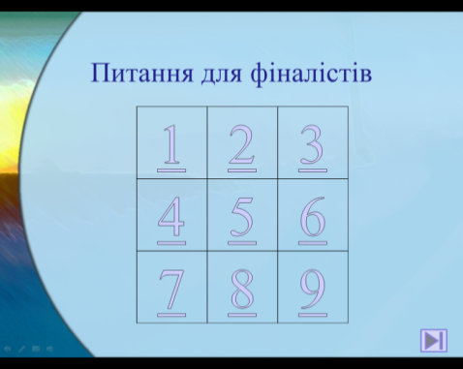

Хто з учнів першим доходить до кінця своєї доріжки, той і стає переможцем.
Ведучий: У нас є переможець. Нашим розумником (розумницею) стає …
Журі вручає дипломи фіналістам та переможцю.

Гра «Найрозумніший»
(для учнів 8 класів.)

Гра проводиться наприкінці навчального року для повторення матеріалу з всесвітньої історії за 8 клас.
Мета: сприяти поглибленню знань з історії, закріпленню знань з Всесвітньої історії, розвитку пізнавальних здібностей, виховувати дух змагальності, спонукати до самоосвіти та самовдосконалення.
Хід гри.
Учитель: сьогодні ми зібралися з вами для того, щоб повторити все що ви вивчили за рік з всесвітньої історії і нехай переможе найрозумніший.
І тур. Участь беруть 12 учасників (учні, що мають найвищі оцінки з предмету). Учитель задає 10 питань, а учні записують правильну відповідь на аркушах, за кожну правильну відповідь учні отримують 1 бал. Один учень веде таблицю кількості правильних відповідей учнів. 6 учнів, що наберуть найбільшу кількість правильних відповідей проходять у другий тур. Якщо за 10 питань 6 учнів не визначилися, то вчитель задає додаткових 5 питань.
Питання до І туру:
- В якому році Колумб відкрив Америку? (1492р.)
- Панівна релігія в Німеччині на початку ХVІ ст.. (католицизм)
- Як називався парламент у Франції? (Генеральні штати)
- Кому належать слова «Держава – це Я» ? ( Людовик ХІV)
- Назвіть династію царів Московського царства, що пришла до влади в 1612 році. (Романови)
- Яка панівна релігія Османської імперії? ( іслам)
- Назвіть автора трагедії «Ромео і Джульєтта» (Шекспір)
- Коли відбулося повстання О. Пугачова? (1773-1775 рр)
- Назвіть хто здійснив першу навколосвітню подорож? (Ф. Магеллан)
- В якому році США прийняли Декларацію незалежності»? (1776 р.)
Додаткові питання:
- Рік прийняття Конституції США ( 1787)
- Коли відбувалася Північна війна? (1700-1721 р.р.)
- В якому році було страчено англійського короля Карла? ( 30.01.1649)
- Хто сказав «А все таки вона обертається!» ?( Галілео Галілей)
- Коли відбулась Варфоломіївська ніч? ( 24.08.1572)
Учитель: Ну ось у нас є шестеро учнів, що переходять до ІІ туру.
ІІ тур. Кожен з учасників обирає собі одну тему з наданих 6 та отримує 8 запитань. За кожну правильну відповідь учень отримує 1 бал. Починає той, хто першим набрав найбільшу кількість балів і так далі.
Теми: 1. Великі географічні відкриття.
2. Реформація в Європі.
3. Мистецтво Відродження.
4. Росія наприкінці ХVІІ – в ХVІІІ ст..
5. Сполучені Штати Америки
6. Західноєвропейські держави в ХVІ – п.п. ХVІІ ст..
Питання з теми 1. Великі географічні відкриття.
- До якої країни шукали морський шлях європейці напередодні ВГО? ( Індія)
- Як називався легкий вітрильник, що був здатен рухатися за будь-якого вітру, що винайдено в ХV ст.. ( Каравела)
- Назвіть роки експедиції Магеллана? (1519-1522 рр)
- Хто в 1487 р. обігнув Африку з півдня (Барталомеу Діаш)
- Іспанський конкістадор , що завоював державу інків. ( Франсіско Пісарро)
- Яка держава знаходилась на місці сучасної Мексики до початку ВГО? ( Держава ацтеків)
- Хто відкрив морський шлях до Індії? ( Васко да Гама)
- Які нові продукти харчування привезли європейці з Америки( картопля, томати, какао, кофе, кукурудза, маїс.
Питання до 2 теми Реформація в Європі
- Хто автор твору «95 тез» ? (Мартін Лютер)
- Хто очолив селянську війну в Німеччині в 1524-1525 р.р.? (Томас Мюнцер)
- Як називалися прихильники реформації ?(протестанти)
- Що таке «Індекс заборонених книг»? (це книги, які вважалися єретичними)
- Як називався церковний суд католицької церкви? (Інквізиція)
- Як називали членів «Товариства Ісуса», яке створив Ігнатій Лойола? (Єзуїти)
- Як називали протестантів у Франції? ( Гугеноти)
- Як називалася грамота про повне або часткове відпущення гріхів, що видавалася католицькою церквою? (Індульгенція)
Питання до теми 3 Мистецтво Відродження
- Яку називали Відродження в Італії? (Ренесанс)
- Автор картини «Мона Ліза», «Таємна вечеря», «Мадонна Літта». (Леонардо да Вінчі).
- Хто з письменників присвячував свої сонети Лаурі? (Петрарка)
- Хто керував будівництвом собору Св. Петра в Римі та автор твору «Сікстинська Мадонна»? ( Рафаель Санті)
- Автор розпису Сікстинської капели. (Мікеланджело Буонарроті)
- Представник Північного Відродження, на більшості полотен зображав фантастичні постаті як покарання за людські гріхи. Найвідоміше творіння – триптих «Сад земних насолод». ( Ієронім Босх)
- Найвидатніший майстер гравюри, його роботи – «Чотири вершники», «Рицар, смерть та диявол». ( Альбрехт Дюрер)
- Автор твору «Гаргантюа та Пантагрюєль» (Рабле)
Питання до теми 4 Росія наприкінці ХVІІ – в ХVІІІ ст..
- Роки правління Петра І ( 1682-1725 р.р.)
- Що це таке «податок із кожної особи», який сплачували навіть кріпаки? (подушна подать)
- Рік заснування Санкт-Петербургу(1703 р.)
- Коли відбулась Полтавська битва? (27 червня 1709 р.)
- В якому році Московське царство стає Російською імперією? (1721 р.)
- Скільки відбулося палацових переворотів в Росії з 1725 по 1762 роки? (5)
- Хто очолив селянську війну в 1773-1775 роках проти Катерини ІІ? (Омелян Пугачов)
- В якому році Кримське ханство було приєднано до Російської імперії? (1783)
Питання до теми 5 Сполучені Штати Америки
- Як називалися великі землеробські господарства Півдня США, де основною робочою силою були раби? (плантації)
- Коли відбулося так зване «Бостонське чаювання»? (1773 р.)
- Скільки колоній спочатку створили США? (13)
- Хто був першим президентом США? (Джордж Вашингтон)
- Коли був прийнятий «Білль про права» ? (1791 р.)
- Як називається парламент США? (Конгрес)
- Коли Англія визнала незалежність США? (1783 р.)
- Хто не мав громадянських прав в США? (негри, індіанці)
Питання до теми 6 Західноєвропейські держави в ХVІ –
п.п. ХVІІ ст..
- Кого у Франції називали «дворянство шпаги»? (родовите дворянство)
- Хто сказав фразу «Париж вартий меси!»?(Генріх ІV Наваррській )
- Хто такі ідальго? (дрібне і середнє дворянство в Іспанії)
- Роки національно-визвольної війни в Нідерландах?(1566-1609 р.р.)
- Коли відбувся розгром англійцями «Непереможної армади» ?( 1588)
- Початок Реформації в Англії.(1534 р)
- Роки, коли відбувалася Тридцятилітня війна. (1618-1648 р.р)
- Який договір було підписано наприкінці Тридцятилітньої війни? ( Вестфальський мир)
Учитель: у нас є три фіналісти, які будуть продовжувати боротися за перемогу.
ІІІ тур. Всього є 18 питань. Учасники по черзі називають номер та отримають питання за правильну відповідь – 2 бали.
1 | 2 | 3 | 4 | 5 | 6
7 | 8 | 9 | 10 | 11 | 12
13 | 14 | 15 | 16 | 17 | 18

Питання фіналу:
- Коли утворилась Річ Посполита? (1596 р.)
- Як називався станово-представницький орган Московської держави? (Земський собор)
- Хто очолив англійську громадянську війну, під час правління Карла І? (Олівер Кромвель)
- Хто очолював опричників Івана Грозного? (Малюта Скуратов)
- Коли було створено механічну прядку «Дженні»? (1765 р.)
- Кого називали король-сонце? ( Людовик ХІV)
- В якому році створено Прусське королівство? (1701 р.)
- Який титул мав китайський імператор? («Син Неба»)
- Як називається в ісламі священна війна для торжества доброї справи? (Джихад)
- Коли запрацювала перша фабрика в Англії? (1771 р.)
- Як називалась турецька гвардія? (Яничари)
- Як називається спалення єретиків на вогнищі? (Аутодафе)
- Проти чого виступали луддити? (проти використання машин в виробництві)
- В якому році Йоган Гутенберг винайшов книгодрукування? (1455 р.)
- Назвіть дати трьох розділів Польщі? (1772 р., 1793 р., 1795 р.)
- Як називається політика держави направлена на підтримку власного виробника та розвитку власної економіки? (Протекціонізм)
- Коли відбулося «Стоянні на р. Угрі»? ( 1480 р.)
- Коли було прийнято «Білль про права» в Англії? (1679 р.)
Учитель: у нас є переможець. Сьогодні «Найрозумнішим» учнем 8 класу стає ______________. Сподіваюсь, що вам сподобалась наша гра і ви пригадали багато цікавих сторінок з історії.
КВК
Інтегрований захід з всесвітньої історії та всесвітньої літератури
«Доба Відродження»
(для учнів 8-9 класів)
Мета: закріпити та узагальнити знання учнів по темі «Відродження», показати зв'язок предметів на прикладі даної теми;сприяти формуванню історичного мислення на основі розвитку їх пізнавальної активності і творчих здібностей; виховувати повагу до культурної спадщини народів.
Спочатку учні створюють команди по 6 чоловік в кожній. Вони готують назву команди та девіз.
Ведучий: сьогодні у нас з вами незвичайна зустріч. Ми сьогодні пригадаємо, що ви вчили на уроках всесвітньої історії та літератури. Давайте зануримось в атмосферу епохи Відродження. А допоможе нам сьогодні наше вельмишановне журі. Це __________
І конкурс: команди повинні представитися. Оцінюється оригінальність назви команди та девіз. Максимальна оцінка – 5 балів
Ведучий: ви знаєте, що під час епохи Відродження було написано багато чудових витворів мистецтва. А чи пам’ятаєте ви їх авторів? Зараз подивимось.
ІІ конкурс: «Хто автор?»: спочатку на слайді з’являється зображення декількох картин і учасники повинні написати автора на аркушах А4. Потім з’являється правильна відповідь. Кожна правильна відповідь – 1 бал.
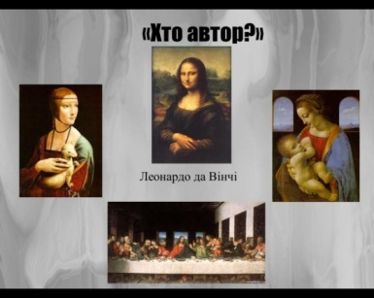
Наприклад:

Або
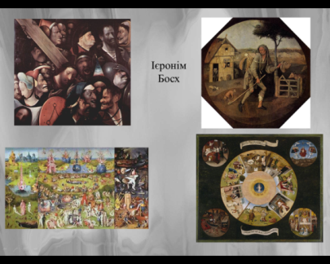

Всього 8 питань.
Ведучий : а зараз наше журі скаже оцінки за два попередніх конкурси. Отже слово вам панове.
Ведучий: під час епохи відродження народилося не лише багато художників а й багато діячів літератури. Прийшла пора послухати сонети Шекспіра та Петрарки. ( учні заздалегідь отримали завдання вивчити по сонету Петрарки та Шекспіра)
ІІІ конкурс: «Літературний ринг»
Виступи учнів оцінюють журі - 5 балів максимально за сонет.
ІV конкурс «Збери ім’я»
Ведучий: а зараз ми подивимось як швидко ви зберете з наданих літер імена представників Північного та Південного Відродження.
На екрані з’являються букви з яких команди збирають імена. Через 5 хвилин на іншому слайді з’являються правильні відповіді. За кожне вгадане ім’я – 1 бал.

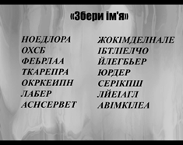

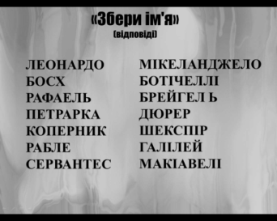

Ведучий: прийшов час членам нашого журі оголосити підсумки двох попередніх конкурсів.
Ведучий: залишився лише один конкурс – найцікавіший.
ІV конкурс «Театральна феєрія». Учням необхідно інсценувати частини п’єси чи роману автора, що писав в часи Відродження.
Максимальна оцінка – 10 балів.
Ведучий: ось і завершилась наша гра. Сподіваюсь, що ви дізналися багато цікавого для вас. Отже переможцями стає команда ________.

